TP01: Programando un día soleado para tus plantas / Variables y bucles de temporización – ST-2997

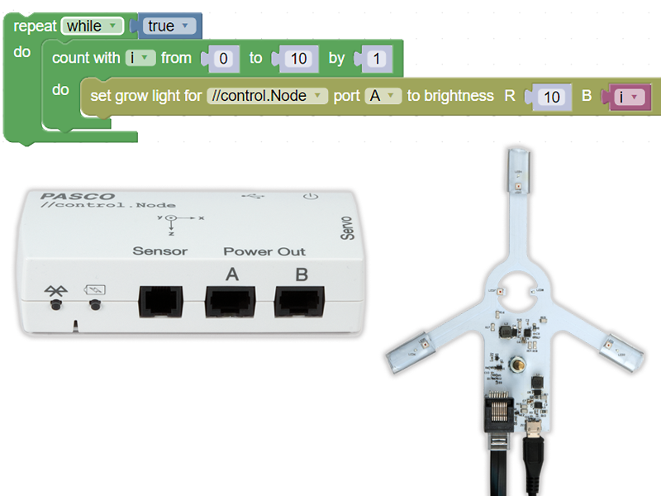
Si has resuelto problemas matemáticos con x o has realizado experimentos científicos, ya has trabajado con variables.

Una variable es cualquier tipo de información cuyo valor puede cambiar.

En matemáticas, x es una variable. Si en biología o producción agrícola estudiás la velocidad de crecimiento de una planta, la altura y el tiempo son variables (porque son magnitudes que cambian).

En programación, la palabra variable hace referencia a algo un poco distinto: se trata de “lugares” con en los que se almacenan valores a los que el programa puede recurrir durante su ejecución. Estos “lugares” son realmente lugares físicos, donde la información se almacena a través de estados eléctricos (y algunas veces magnéticos u ópticos). Para que los programadores no tengan que preocuparse de dónde su dispositivo los ha guardado en términos reales, el sistema de programación les pone un “rotulo” (un nombre de variable) y uno carga, recupera, modifica y borra la información de interés simplemente haciendo referencia a su nombre.

Probablemente también tengas experiencia con bucles (que también se suelen llamar lazos).

Los programadores utilizan bucles cuando quieren que algo se repita. Por ejemplo, si introducís la contraseña incorrecta en tu smartphone, el teléfono utiliza un bucle para darte más oportunidades de introducir la contraseña correcta en lugar de bloquearte directamente el acceso.

En este trabajo, tu objetivo será utilizar variables y bucles para escribir código que haga que una lámpara de cultivo se porte como si fuera el sol (salvando las distancias, claro ).

A lo mejor te sorprenda enterarte que las lámparas de cultivo no producen luz blanca como una lámpara normal. Solo tiene emisores LED rojos y azules.

Desde el punto de vista de una planta, la lámpara de cultivo es similar a la luz solar. Aunque todos los colores del arcoíris están presentes en la luz solar, las plantas utilizan principalmente la luz roja y azul, porque a la verde la reflejan (desperdiciándola a los efectos de la fotosíntesis).

Objetivos

Escribir un programa que use variables y bucles para controlar la intensidad de la luz, simulando el ciclo diario del Sol.

Averiguar cómo funcionan distintos tipos de bucles.

Materiales y equipo
- Software SPARKvue o CapStone de PASCO Scientific (los ejemplos de esta guía están basados en el SPARKvue, pero es muy fácil transpolarlos al CapStone).
- //control.Node
- Tapa de la Cámara de fermentación/terrario para usar con sensores de O2, CO2 y Etanol ME-6667.
- Tapón de goma número 6 con un agujero (es parte del ME-6667)
- Iluminador LED para favorecer el crecimiento vegetal en terrarios PS-3347.

Seguridad
- No dejes de seguir los procedimientos de seguridad y convivencia habituales de tu institución.
- No mires directamente a los LEDs, su luz es muy intensa, te van a deslumbrar y si seguís mirándolos podrían dañar tu retina.
- No toques a los LEDs, porque se calientan bastante.

Investigación previa

Programando bucles
- Usá bucles de la sección 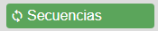 para controlar la cantidad de veces que un programa ejecuta un grupo de líneas de código.
- La sección Secuencias te ofrece varios tipos de bloques para elegir:
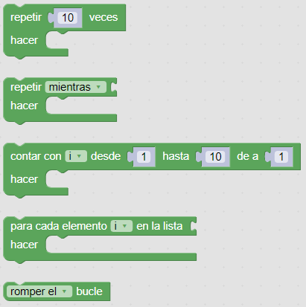
- El bloque repetir N veces no requiere explicación ¿no?
- El bloque de bucle repetir mientras repite una tarea mientras se cumpla una condición o hasta que se cumpla una condición lógica determinada.
- A la condición las vas conseguir en la sección Lógica y tendrás que encastarla en la muesca del repetir mientras o hasta.
- El bloque de contar con utiliza una variable (1er argumento) que parte de un valor (2o argumento) y se va haciendo aumentar o achicar en pasos predeterminados (4º argumento) hasta que se alcanza o sobrepasa un valor límite (3er argumento).

Programando variables
- Las variables se crean, y luego se encuentran, en la sección 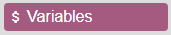
- Tendrás elegir un nombre para tu variable.
- Si querés programar como un profesional, consulta en línea las diferentes convenciones que usan los programadores para nombrar variables. Conviene siempre que el nombre de la variable te haga acordar claramente de su propósito.
- Una vez que hayas creado una variable, aparecerán varios bloques nuevos:
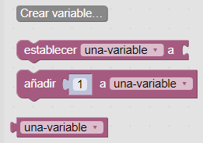

Compases de espera
- En la sección 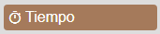 vas a encontrar bloques para pausar la ejecución del código u obtener una marca de tiempo (time stamp) contada desde el inicio del programa.
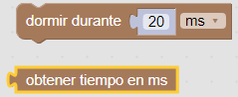
- El compás de espera se puede establecer en s o ms:
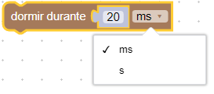
- Este ejemplo hará que el programa se pause durante 20 milisegundos (20 milésimas de segundo o 0,02 segundos).
- Si querés escribir un código que se repita cada 24 horas utilizando solo bloques dormir verás (después de renegar bastante) que es muy difícil conseguir que la cadencia sea constante, porque precisarás averiguar y tener en cuenta cuánto demora la ejecución de otras partes del programa.
- Ni qué hablar si dentro de tu programa aparecen sentencias del tipo si … entonces … si no si … si no, porque según se den algunas condiciones la ejecución de cada ciclo durará más o menos.
- Claramente, la mejor solución es encomendarle la tarea a una parte del tu hardware y software que se encargue exclusivamente de cronometrar. Esto es justamente lo que obtenés al leer 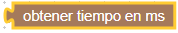
- Podés cargar este valor en una variable al incio de tu programa y luego ver cuánto transcurrió:
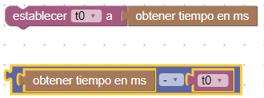
- Usá esta información para crear un código que maneje un bucle de 24 horas estableciendo eventos a horas determinadas, que se deberán repetir diariamente.

¿Dónde está la llave de encendido/apagado de la lámpara de cultivo?
- ¡La llave es, en realidad, un código que vas a crear vos!
- Una vez que la lámpara de cultivo esté conectada al //control.Node y este a SPARKvue, la luz permanecerá apagada hasta que ejecutes un programa que la encienda.
- Escribí código para variar la intensidad de la luz de cada color, desde apagado hasta brillo máximo, en una escala de 0 a 10.

El bloque dedicado a la lámpara de cultivo:

- Usá el bloque de la lámpara de cultivo para encenderla o apagarla y controlar la mezcla de colores rojo y azul. El bloque se encuentra en la sección Hardware.

- Puerto: A o B (según dónde la hayas enchufado en el //control.Node)
- Brillo R(ojo) y G(reen = verde): Valores enteros de 0 a 10

Prototipo

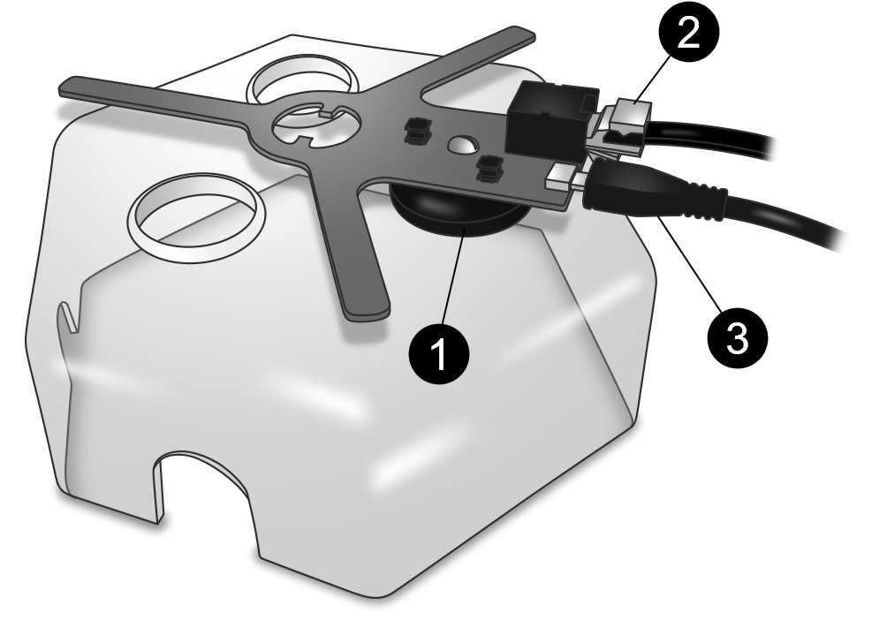
Armado
- Por ahora solo vamos a armar la tapa del invernadero.
- Enchufá el cable USB que le dará alimentación y el cable rematado en una ficha RJ45 (como las de red Ethernet) que la conectará al //control.Node.
- Pasá el tornillo central de la lámpara a través del tapón de goma que tiene un solo agujero.
- Montá el conjunto en la tapa.
- Conectá el USB a su fuente (te convendrá usar el cable extensor de USB provisto con el kit, para que el invernadero y sus cosas mojadas queden lejos de la fuente de alimentación).
- Conectá el otro cable al //control.Node

Programá intensidad luminosa y color de la luz
- Conectá tu //code.Node al SPARKvue, abrí el entorno de programación, etc. (A estas alturas ya no te vamos a aburrir con los detalles).
- Ajustá el brillo al máximo para las luces roja y azul.
- Añadí un compás de espera para que la luz permanezca encendida entre 10 y 30 segundos.
- Probá tu código.
- Sugerencia: Cambiá las unidades de tiempo de milisegundos (ms) a segundos (s).
  - ¿De qué largo configuraste el compás de espera?
  - ¿Qué pasó cuando ejecutaste el el código?
  - ¿Cómo podés saber si el compás de espera funcionó de acuerdo a tus intenciones?
- Modificá tu código para encender solo la luz roja durante unos segundos y luego solo la azul durante otros.
  - ¿Qué tuviste que hacer para que se prenda solo una por vez?

Programá una iluminación cíclica
- Escribí un programa para:
  - Encender la luz roja a media intensidad durante 7 segundos
  - Apagarla durante 3 segundos
  - Usar un bucle para repetir la secuencia hasta que le des clic a Detener.
- Te conviene arrancar con esta estructura:
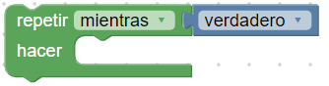
- Y rellenarla con el tu código a continuación.
  - Probá tu código y asegurate de que funcione de acuerdo a los requerimientos de diseño.
  - Poné una copia (o transcirpción) del código que hiciste en tu informe.
  - Compará tu código con el de otros compañeros a los que también les funcione.

Programá una iluminación cíclica “más natural”
Claramente, la iluminación natural del sol no se comporta como el ciclo (simplísimo) que acabamos de programar.

La luz del sol no solo cambia en intensidad a lo largo del día, sino también en su composición tonal, es más rojiza al amanecer y el atardecer y “más blanca” en las horas centrales del día. La explicación simple de por qué esto ocurre es bastante intuitiva pero sumamente incompleta, la explicación completa tardó varios siglos en encontrarse y fue una verdadera aventura del conocimiento. Si tenés interés y tiempo, te recomendamos este libro (gratuito) de uno de los grandes docentes de Ciencias Naturales de nuestro país, el Dr. Reinaldo Welti (UNR).
https://tecnoedu.com/Download/LaExplicacionDelAzulDelCieloWelti.pdf
- Vamos a tratar de aproximarnos un poco mejor con este código:
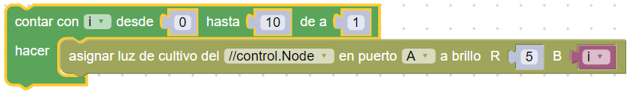
  - ¿Pudiste ver algo?
  - ¿Te parece un buen código?
  - ¿Qué le agregarías?
- Probá el incluirlo dentro de un lazo de repetición continua.
- Probá agregarle algún compás de espera.
- Cuando agregaste el bloque contar con habrá observado que Blockly automáticamente “inventó” (dio de alta) una variable i.
- Con el programa corregido, y habiendo hecho varias modificaciones exploratorias y pruebas, contestá estas preguntas:
  - ¿Por qué usamos el bucle `repetir mientras verdadero` externo junto con un bucle de conteo?
  - ¿Cómo funciona la variable `i` con el bucle de conteo?
- Ahora reemplazá el bucle `repetir mientras` con un bucle `repetir (10) veces` y cambiá el valor a un número menor que 10:
  - ¿En qué se diferencia este bucle del”repetir mientras”?
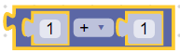
- Ahora reemplazá el número 10 del repetir 10 veces por un cálculo matemático:
- Jugá con distintos valores y operaciones matemáticas y contanos:
  - ¿Qué efectos producen estos cálculos sobre el comportamiento del programa?
  - ¿Cuál fue el efecto más interesante o inesperado?
- Más allá de los temas de programación:
  - ¿Por qué te parece que puede ser importante tratar de emular el ciclo diario de iluminación natural para el crecimiento de una planta en lugar de dejar la lámpara de invernadero encendida las 24 horas?

Armado final
- Aplicá todo lo que has aprendido hasta ahora (en este trabajo y en general en los temas de programación) para simular el comportamiento del Sol en un ciclo continuo de 24 horas.
- Hacé la suposición de que ciclo diario de 24 horas comienza a medianoche y considerá los cambios de intensidad y color que ocurren a lo largo del día.
- Para simplificar, también podés suponer que el sol describe una trayectoria perfecta de 180° de un horizonte al otro entre el amanecer y el atardecer en tu ubicación.
- Si tenés un //code.Node, también podrías tomar la lectura de la intensidad de la luz solar a lo largo de un día y tratar de modelar ese comportamiento, al menos en lo que a intensidad total se refiere.
- En una hoja aparte, tomá una captura de pantalla y luego imprimí o dibujá una copia de tu programa y explicá cuál fue tu enfoque para codificar.
- Guardá tu trabajo en SPARKvue para consultarlo más adeltante. Te va a resultar útil.
- Sugerencia: Configura los bloques de tiempo con segundos (s), pero cuando estés listo para probar, cambia las unidades de tiempo a milisegundos (ms) para que puedas ejecutar 24 horas de código en aproximadamente 1,5 minutos (86 400 ms o 86,4 segundos) para las pruebas. Cuando estés seguro de tu código final, volvé a usar segundos como unidades de tiempo.

Mejoras
- Modificá tu código para:
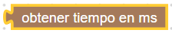
  - Usa el bloque `obtener tiempo enms` para programar el periodo de oscuridad en un ciclo preciso de 24 horas. Si usás los compases de espera el cronometraje no va a ser tan bueno porque ahí estarías haciendo caso omiso del tiempo que tardan las otras parted del código en ejecutarse. En pruebas cortas estos tiempos (muy pequeños) no influyen demasiado, pero en ejecuciones largas los errores se irán acumulando inevitablemente.
  - Agregá correcciones automáticas a tu ciclo de luz diario para simular los cambios estacionales en la intensidad y duración de la luz solar.
  - Ejecutá transiciones suaves de luz rojiza a plena para simular mejor los amaneceres y atardeceres.
  - Agregá salidas para crear carteles que informen a los usuarios (no programadores) del estado actual del sistema (p. ej. hora del día, intensidad de la iluminación, etc.).
- Acordate de desconectar la lámpara de cultivo de la fuente de alimentación USB cuando termines.Videos asociados

Específicos de este kit
Primeros pasos con el invernadero

https://youtu.be/SLHnwZSIrCM?si=j2o3_sJbmYJFjl90
Controlar la iluminación de invernadero

https://youtu.be/ZJxAih7ROgQ?si=QI10IkafFCYAv-yo
Armado y montaje del sensor ambiental del invernadero

https://youtu.be/XKtliRqJqao?si=VsmwBkpfx1no-EvY

Programaciòn con Blockly
Para obtener más información sobre cómo crear código con Blockly:
  - Consultá la ayuda en línea de Capstone o SPARKvue

  - Revisá algunas de nuestras Playlists en YouTube, por ejemplo:

https://www.youtube.com/playlist?list=PLz9T2UejAek8SXXeRIDDIoo0Iguks_p1J

